VERKEERSBESLUIT tijdelijke verkeersmaatregelen Generaal van den Boschweg te Veenhuizen
Kenmerk: 413525

Burgemeester en wethouders van de gemeente Noordenveld,

Overwegingen ten aanzien van het besluit
Op grond van artikel 18 eerste lid, onderdeel d van de Wegenverkeerswet 1994 is het college van burgemeester en wethouders bevoegd tot het nemen van verkeersbesluiten op alle wegen in beheer bij de gemeente Noordenveld.
Op grond van artikel 15, lid 1 van de Wegenverkeerswet 1994 dient een verkeersbesluit te worden genomen voor de plaatsing of verwijdering van de in artikel 12 van het Besluit administratieve bepalingen inzake het wegverkeer (BABW) opgenomen verkeerstekens, evenals voor onderborden voor zover daardoor een gebod of verbod ontstaat of wordt gewijzigd.

Overwegende:
Dat de Generaal van den Boschweg in beheer is bij de gemeente Noordenveld;
dat de Generaal van den Boschweg deel uitmaakt van een 30 km zone;
dat uit onderzoek is gebleken dat de brug tussen huisnummer 42 en 46 op de Generaal van den Boschweg te Veenhuizen in een slechte staat verkeert en uiteindelijk vervangen zal moeten worden;
dat voor de aanwonenden aan de Generaal van den Boschweg (huisnummer 6 tot en met 42) de brug de enige verkeersontsluiting is;
dat uit dit onderzoek is gebleken dat er geen noodzaak is tot gehele afsluiting van de brug;
dat in eerder verkeersbesluit Nr. 273505 van 22 juni 2022 reeds het besluit genomen is tot instellen van een geslotenverklaring voor zware voertuigen op deze brug;
dat nu echter ook een breedtebeperking wordt geadviseerd van 2,1 meter, om passage van zware voertuigen te voorkomen;
dat door het instellen van deze maatregel het risico tot bezwijken van de brug tot een minimum beperkt wordt;
dat Generaal van den Boschweg huisnummer 42 t/m 6 hierdoor niet door verkeer breder dan 2,1 meter breed bereikt kan worden;
dat het verharde gedeelte van de Generaal van den Boschweg doodlopend is;
dat dat Generaal van den Boschweg huisnummer 42 t/m 6 wel bereikbaar moet kunnen zijn voor verkeer breder dan 2.1 meter;
dat een alternatieve ontsluiting voor hulpdiensten via de onverharde Pastoor Smitslaan ongewenst is;
dat naast de geslotenverklaring uiteindelijk de brug ook vervangen zal moeten worden en werkzaamheden daarom in 2 fasen worden uitgevoerd;
in fase 1 van dit plan (planning tot 2e kwartaal 2026) een geslotenverklaring voor voertuigen die, met inbegrip van lading, breder zijn dan 2,1 meter in te stellen op de brug aan de Generaal van den Boschweg tussen huisnummer 42 en 46 te Veenhuizen;
dat voor hulpdiensten en vuilophaaldiensten een tijdelijke doorsteek van de Generaal van den Boschweg naar de N919 wordt gerealiseerd, waardoor de veiligheid en bereikbaarheid van de omgeving gewaarborgd blijft;
dat deze alternatieve route ook bestemd is voor incidenteel verkeer met bestemming huisnummers 6 tot en met 42, dat de Generaal van den Boschweg niet kan gebruiken vanwege de geldende breedte- en aslastbeperkingen;
dat het verplichte fietspad aan de Generaal van den Boschweg tijdelijk (tijdens fase 1 en fase 2) wordt opgeheven en dit tijdelijk een erftoegangsweg binnen de 30 km zone wordt;
dat hiermee de bereikbaarheid van de Generaal van den Boschweg nummer 6 t/m 42 gewaarborgd blijft;
dat tijdens vervanging van de brug (fase 2, planning tot 4e kwartaal 2026) de tijdelijke aansluiting van de Generaal van den Boschweg op de Hoofdweg (N919) algemeen beschikbaar wordt voor bestemmingsverkeer;
dat na vervanging van de brug de tijdelijke aansluiting van de Generaal van den Boschweg op de N919 weer komt te vervallen;
dat deze verkeersmaatregelen genomen worden overeenkomstig artikel 2 van de Wegenverkeerswet;
dat gezien het gestelde in artikel 21 van het BABW juncto artikel 2 WVW 1994 kan worden opgemerkt dat met het nemen van de in dit verkeersbesluit genoemde maatregelen het volgende wordt nagestreefd:
- het verzekeren van de veiligheid op de weg;
- het in stand houden van de weg en het waarborgen van de bruikbaarheid daarvan;
- het zoveel mogelijk waarborgen van de vrijheid/doorstroming van het verkeer;
- het voorkomen of beperken van door het verkeer veroorzaakte overlast, hinder of schade voor de woonomgeving;
dat overeenkomstig artikel 24 van het Besluit administratieve bepalingen inzake het wegverkeer (BABW) overleg is gepleegd met de verkeersadviseur van het district Drenthe en hierop is positief geadviseerd (brief 19-12-2024 -kenmerk: 2024345788- en brief 20-012025 -kenmerk: 2024345788-2-);

dat provincie Drenthe wegbeheerder is van de Hoofdweg (N919) met parallel lopend fietspad;
dat in het verkeersbesluit met kenmerk 202401106 van 20 maart 2025, vastgesteld door de provincie Drenthe, de complementaire maatregelen uit fase 1 en fase 2 van dit plan worden vastgesteld, welke betrekking hebben op de N919 en het daaraan parallel gelegen fietspad.

BESLUIT
01. dat in fase 1 (planning tot 2e kwartaal 2026) een geslotenverklaring voor voertuigen die, met inbegrip van lading, breder zijn dan 2,1 meter in te stellen op de Generaal van den Boschweg op de brug tussen huisnummer 42 en 46 te Veenhuizen, conform onderstaande situatieschetsen;
02. dit besluit kenbaar te maken aan de weggebruikers middels plaatsing van de borden C18, volgens bijlage I van het RVV 1990;
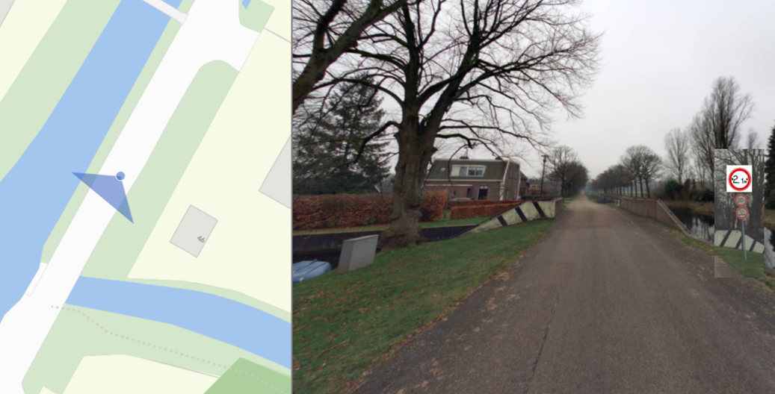
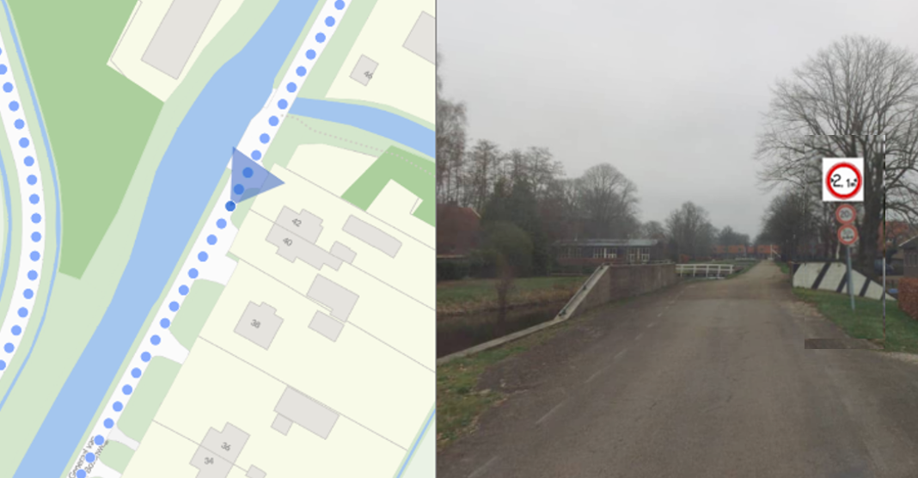
03. dat in fase 1 en fase 2 van dit plan (planning tot 4e kwartaal 2026) de bereikbaarheid van huisnummer 6 t/m 42 gewaarborgd blijft door middel van het tijdelijk opheffen van het verplichte fietspad;
04. dit besluit kenbaar te maken aan de weggebruikers middels verwijdering van het bord G12a aan de Generaal van den Boschweg, volgens bijlage I van het RVV 1990;
05. dit deel van de weg tijdelijk in te stellen als een erftoegangsweg binnen de 30 km zone, conform onderstaande, bij dit besluit behorende situatietekeningen:
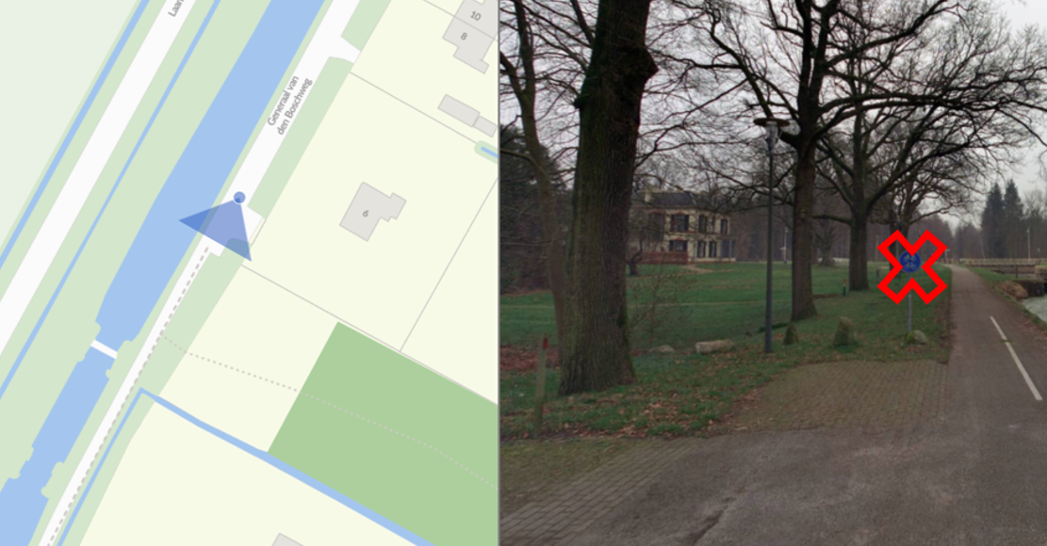
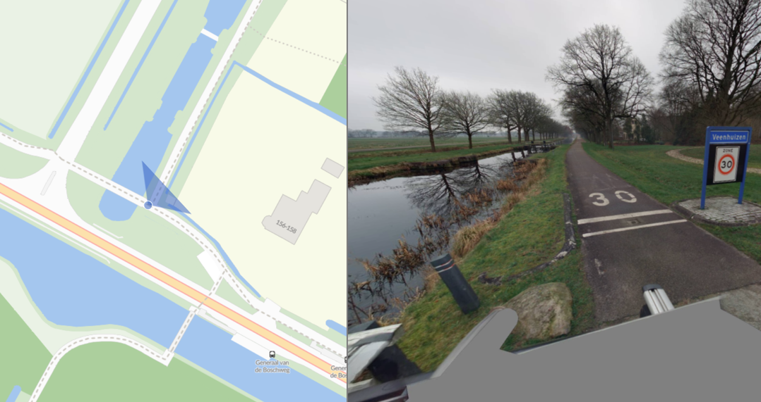

Roden, 20 maart 2025
Burgemeester en Wethouders van de gemeente Noordenveld
Namens deze,

Aafke Hania
Beleidsmedewerker Duurzame Mobiliteit, afdeling Ruimtelijke Ontwikkeling

Mededelingen
Bezwaar- of beroepsclausule
Op grond van de Algemene wet bestuursrecht kan tegen dit besluit binnen zes weken na dag van bekendmaking bezwaar worden gemaakt. Het bezwaarschrift moet gericht worden aan: het College van Burgemeester en Wethouders van de gemeente Noordenveld, Postbus 109, 9300 AC Roden. Het bezwaarschrift dient te zijn ondertekend en het volgende te bevatten:
a. naam en adres van de indiener;
b. de dagtekening;
c. een omschrijving van het besluit waartegen het bezwaar is gericht;
d. de gronden van het bezwaar.
Daarnaast kan een verzoek om voorlopige voorziening worden ingediend bij de Voorzieningenrechter van de Rechtbank Noord-Nederland, locatie Groningen, afdeling Bestuursrecht, Postbus 150, 9700 DA Groningen. Voor het verzoek zal griffierecht worden geheven.

